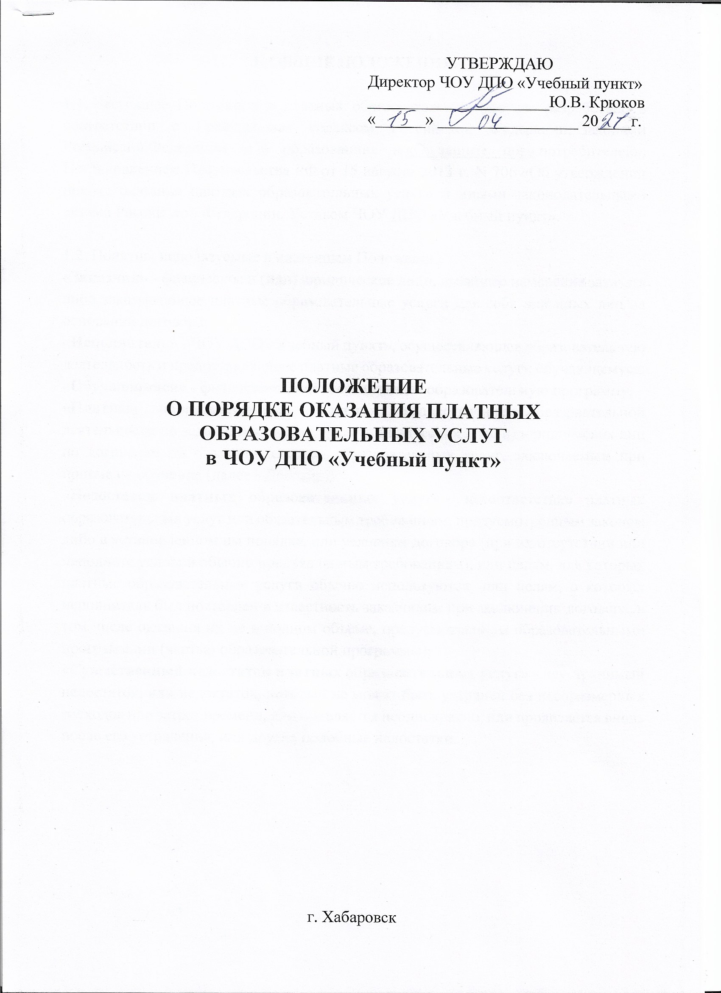

1. ОБЩИЕ ПОЛОЖЕНИЯ.

1.1. Настоящее Положение о платных образовательных услугах разработано в соответствии с Гражданским кодексом Российской Федерации, Законами Российской Федерации «Об образовании» и «О защите прав потребителей», Постановлением Правительства РФ от 15 августа 2013 г. N 706 «Об утверждении правил оказания платных образовательных услуг» и иными законодательными актами Российской Федерации, Уставом ЧОУ ДПО «Учебный пункт».

1.2. Понятия, используемые в настоящем Положении:
«Заказчик» - физическое и (или) юридическое лицо, имеющее намерение заказать либо заказывающее платные образовательные услуги для себя или иных лиц на основании договора;
«Исполнитель» - ЧОУ ДПО «Учебный пункт», осуществляющее образовательную деятельность и предоставляющее платные образовательные услуги обучающемуся;
«Обучающийся» - физическое лицо, осваивающее образовательную программу;
«Платные образовательные услуги» - осуществление образовательной деятельности по заданиям и за счет средств физических и (или) юридических лиц по договорам об оказании платных образовательных услуг, заключаемым при приеме на обучение (далее - Договор);
«Недостаток платных образовательных услуг» - несоответствие платных образовательных услуг или обязательным требованиям, предусмотренным законом либо в установленном им порядке, или условиям договора (при их отсутствии или неполноте условий обычно предъявляемым требованиям), или целям, для которых платные образовательные услуги обычно используются, или целям, о которых исполнитель был поставлен в известность заказчиком при заключении договора, в том числе оказания их не в полном объеме, предусмотренном образовательными программами (частью образовательной программы);
«Существенный недостаток платных образовательных услуг» - неустранимый недостаток, или недостаток, который не может быть устранен без несоразмерных расходов или затрат времени, или выявляется неоднократно, или проявляется вновь после его устранения, или другие подобные недостатки.

2. ПЕРЕЧЕНЬ ПЛАТНЫХ ОБРАЗОВАТЕЛЬНЫХ УСЛУГ.

2.1. Исполнитель оказывает следующие платные образовательные услуги:
- Подготовка и переподготовка водителей транспортных средств соответствующих категорий в соответствии с приложением к лицензии на право осуществления образовательной деятельности;
- Оказание услуг по дополнительному обучению вождению транспортных средств;

3. ИНФОРМАЦИЯ О ПЛАТНЫХ ОБРАЗОВАТЕЛЬНЫХ УСЛУГАХ

3.1. Исполнитель обязан до заключения договора и в период его действия предоставлять заказчику достоверную информацию о себе и об оказываемых платных образовательных услугах, обеспечивающую возможность их правильного выбора.

3.2. Исполнитель обязан довести до заказчика информацию, содержащую сведения о предоставлении платных образовательных услуг в порядке и объеме, которые предусмотрены Законом Российской Федерации "О защите прав потребителей" и Федеральным законом "Об образовании в Российской Федерации".

3.3. Информация, предусмотренная п.п. 3.1 и 3.2 настоящих Правил, предоставляется исполнителем в месте фактического осуществления образовательной деятельности, а также в месте нахождения филиала организации, осуществляющей образовательную деятельность.

4. ПОРЯДОК ЗАКЛЮЧЕНИЯ ДОГОВОРОВ.

4.1. Основанием для оказания платных образовательных услуг является заявление с последующим заключением договора. Договор заключается до начала оказания платных образовательных услуг. Договор от имени исполнителя подписывается директором.

4.2. Объем оказываемых платных образовательных услуг и их стоимость в договоре определяются по соглашению сторон договора сторон, в соответствии с учебным планом и калькуляцией.

4.3. Договор заключается в простой письменной форме и содержит следующие сведения:
- полное наименование и фирменное наименование (при наличии) исполнителя - юридического лица;
- место нахождения или место жительства исполнителя;
- наименование или фамилия, имя, отчество (при наличии) заказчика, телефон заказчика;
- место нахождения или место жительства заказчика;
- фамилия, имя, отчество (при наличии) представителя исполнителя и (или) заказчика, реквизиты документа, удостоверяющего полномочия представителя исполнителя и (или) заказчика;
- фамилия, имя, отчество (при наличии) обучающегося, его место жительства, телефон (указывается в случае оказания платных образовательных услуг в пользу обучающегося, не являющегося заказчиком по договору);
- права, обязанности и ответственность исполнителя, заказчика и обучающегося;
- полная стоимость образовательных услуг, порядок их оплаты;
- сведения о лицензии на осуществление образовательной деятельности (наименование лицензирующего органа, номер и дата регистрации лицензии);
- вид, уровень и (или) направленность образовательной программы (часть образовательной программы определенного уровня, вида и (или) направленности);
- форма обучения;
- сроки освоения образовательной программы (продолжительность обучения);
- вид документа (при наличии), выдаваемого обучающемуся после успешного освоения им соответствующей образовательной программы (части образовательной программы);
- порядок изменения и расторжения договора;
- другие необходимые сведения, связанные со спецификой оказываемых платных образовательных услуг.

4.4. Договор составляется в двух экземплярах, один из которых находится у исполнителя, другой - у заказчика.

4.5. Стоимость оказываемых платных образовательных услуг в договоре определяется по соглашению сторон.

4.6. Заказчик обязан оплатить оказываемые образовательные услуги в порядке и в сроки, указанные в договоре.

4.7. Оплата за образовательные услуги может производиться как наличными в кассу исполнителя, так и в безналичном порядке. Запрещается оплата за оказание платных образовательных услуг наличными деньгами лицам, непосредственно оказывающим данные услуги.

5. ОТВЕТСТВЕННОСТЬ ИСПОЛНИТЕЛЯ И ЗАКАЗЧИКА

5.1. За неисполнение либо ненадлежащее исполнение обязательств по договору исполнитель и заказчик несут ответственность, предусмотренную договором и законодательством Российской Федерации.

5.2. При обнаружении недостатка платных образовательных услуг, в том числе оказания их не в полном объеме, предусмотренном образовательными программами (частью образовательной программы), заказчик вправе по своему выбору потребовать:
- безвозмездного оказания образовательных услуг;
- соразмерного уменьшения стоимости оказанных платных образовательных услуг;
- возмещения понесенных им расходов по устранению недостатков оказанных платных образовательных услуг своими силами или третьими лицами.

5.3. Заказчик вправе отказаться от исполнения договора и потребовать полного возмещения убытков, если в установленный договором срок недостатки платных образовательных услуг не устранены исполнителем. Заказчик также вправе отказаться от исполнения договора, если им обнаружен существенный недостаток оказанных платных образовательных услуг или иные существенные отступления от условий договора.

5.4. Если исполнитель нарушил сроки оказания платных образовательных услуг (сроки начала и (или) окончания оказания платных образовательных услуг и (или) промежуточные сроки оказания платной образовательной услуги) либо если во время оказания платных образовательных услуг стало очевидным, что они не будут осуществлены в срок, заказчик вправе по своему выбору:
- назначить исполнителю новый срок, в течение которого исполнитель должен приступить к оказанию платных образовательных услуг и (или) закончить оказание платных образовательных услуг;
- поручить оказать платные образовательные услуги третьим лицам за разумную цену и потребовать от исполнителя возмещения понесенных расходов;
- потребовать уменьшения стоимости платных образовательных услуг;
- расторгнуть договор.

5.5. Заказчик вправе потребовать полного возмещения убытков, причиненных ему в связи с нарушением сроков начала и (или) окончания оказания платных образовательных услуг, а также в связи с недостатками платных образовательных услуг.

5.6. По инициативе исполнителя договор может быть расторгнут в одностороннем порядке в следующем случае:
- невыполнение обучающимся по образовательной программе (части образовательной программы) обязанностей по добросовестному освоению такой образовательной программы (части образовательной программы) и выполнению учебного плана;
- установление нарушения порядка приема в осуществляющую образовательную деятельность организацию, повлекшего по вине обучающегося его незаконное зачисление в эту образовательную организацию;
- просрочка оплаты стоимости платных образовательных услуг;
- невозможность надлежащего исполнения обязательств по оказанию платных образовательных услуг вследствие действий (бездействия) обучающегося.

7. ЗАКЛЮЧИТЕЛЬНЫЕ ПОЛОЖЕНИЯ

7.1. Настоящее Положение утверждается директором ЧОУ ДПО «Учебный пункт».

7.2. В данное Положение могут вноситься изменения и дополнения.

